江苏省仪征中学 2022-2023 学年度第一学期高二政治提升训练（11）
研制人：徐蓉 审核人：解晓玲 时长约30分钟 日期：2022.11.14
班级： 姓名： 学号：
1．宋代著名哲学家张载认为，宇宙是由气构成的，是和谐共生的整体，其中的一切都与自己有直接的关系，他人与万物都是自己的同胞手足。基于对世界的这种理解，他主张人应该尊敬高年长者，抚育孤幼弱小，对宇宙大家庭及其成员尽自己的义务。张载的观点（ ）
①属于辩证唯物主义思想 ②体现了古代朴素唯物主义思想
③提供了科学的世界观和方法论 ④体现了世界观影响做人做事的方法
A．①③ B．①④ C．②③ D．②④
【答案】D
2．现代网络和数字化的发展使人们能更快更多地获得知识，全面真实地实现了“秀才不出门，能知天下事”。这告诉我们（ ）
①科技创新发展为人们快速获得知识创造了条件 ②实践观点是马克思主义哲学的核心观点(无关)
③实践是认识的来源，但获得知识的途径是多种多样的 ④实践是认识的来源，离开了实践人们得不到知识
A．①③ B．①② C．②④ D．③④
【答案】A
3．读漫画（有容错的氛围，才有试错的勇气），从哲学角度看，之所以要有容错的氛围，主要是因为（ ）
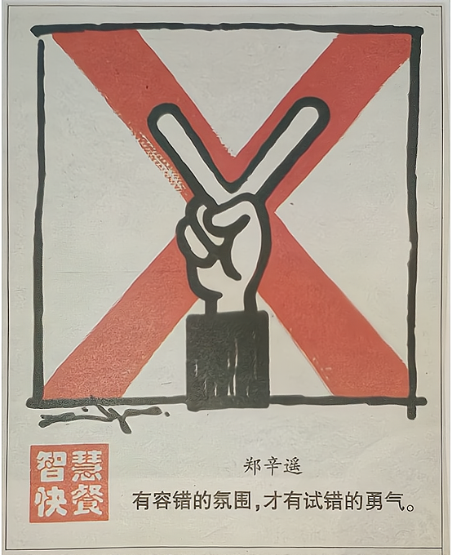
①谬误中也包含着真理（有严格的界限）
②做任何事情错误总是不可避免的（可以避免）
③敢于实践才能不断揭示事物的本质和规律
④认识在真理与谬误的对立统一推动下向前发展
A．①② B．①④ C．②③ D．③④
【答案】D
4．微纪录片《这十年》以不同行业中的个体“微光”视角讲述时代变革，展现十年间我国取得的历史性成就、发生的历史性变革。每个奋斗者的微光汇聚在一起，足以点燃时代火炬，照亮逐梦之路。可见（ ）
①人们的立场、观点和方法影响其认识 ②事物都是普遍性与特殊性的对立统一
③立足整体，才能实现整体的最优目标（这里强调部分） ④社会发展历史是人民群众创造的历史
A．①③ B．②③ C．①④ D．②④
【答案】D
5．2022年8月9日，美国总统拜登签署总额高达280亿美元的《芯片和科学法案》，加码对华科技“脱钩”，企图遏制中国半导体产业的发展。美国这一做法不仅波及全球产业供应链的稳定，也终将封锁自己，反噬自身。这说明（ ）
A．联系具有多样性，坚持一切以时间地点条件为转移
B．矛盾同一性不能脱离斗争性，要在同一中把握对立
C．上层建筑为落后经济基础服务，必会阻碍社会前进
D．价值观影响人们改造世界的活动，影响人们行为选择
【答案】A
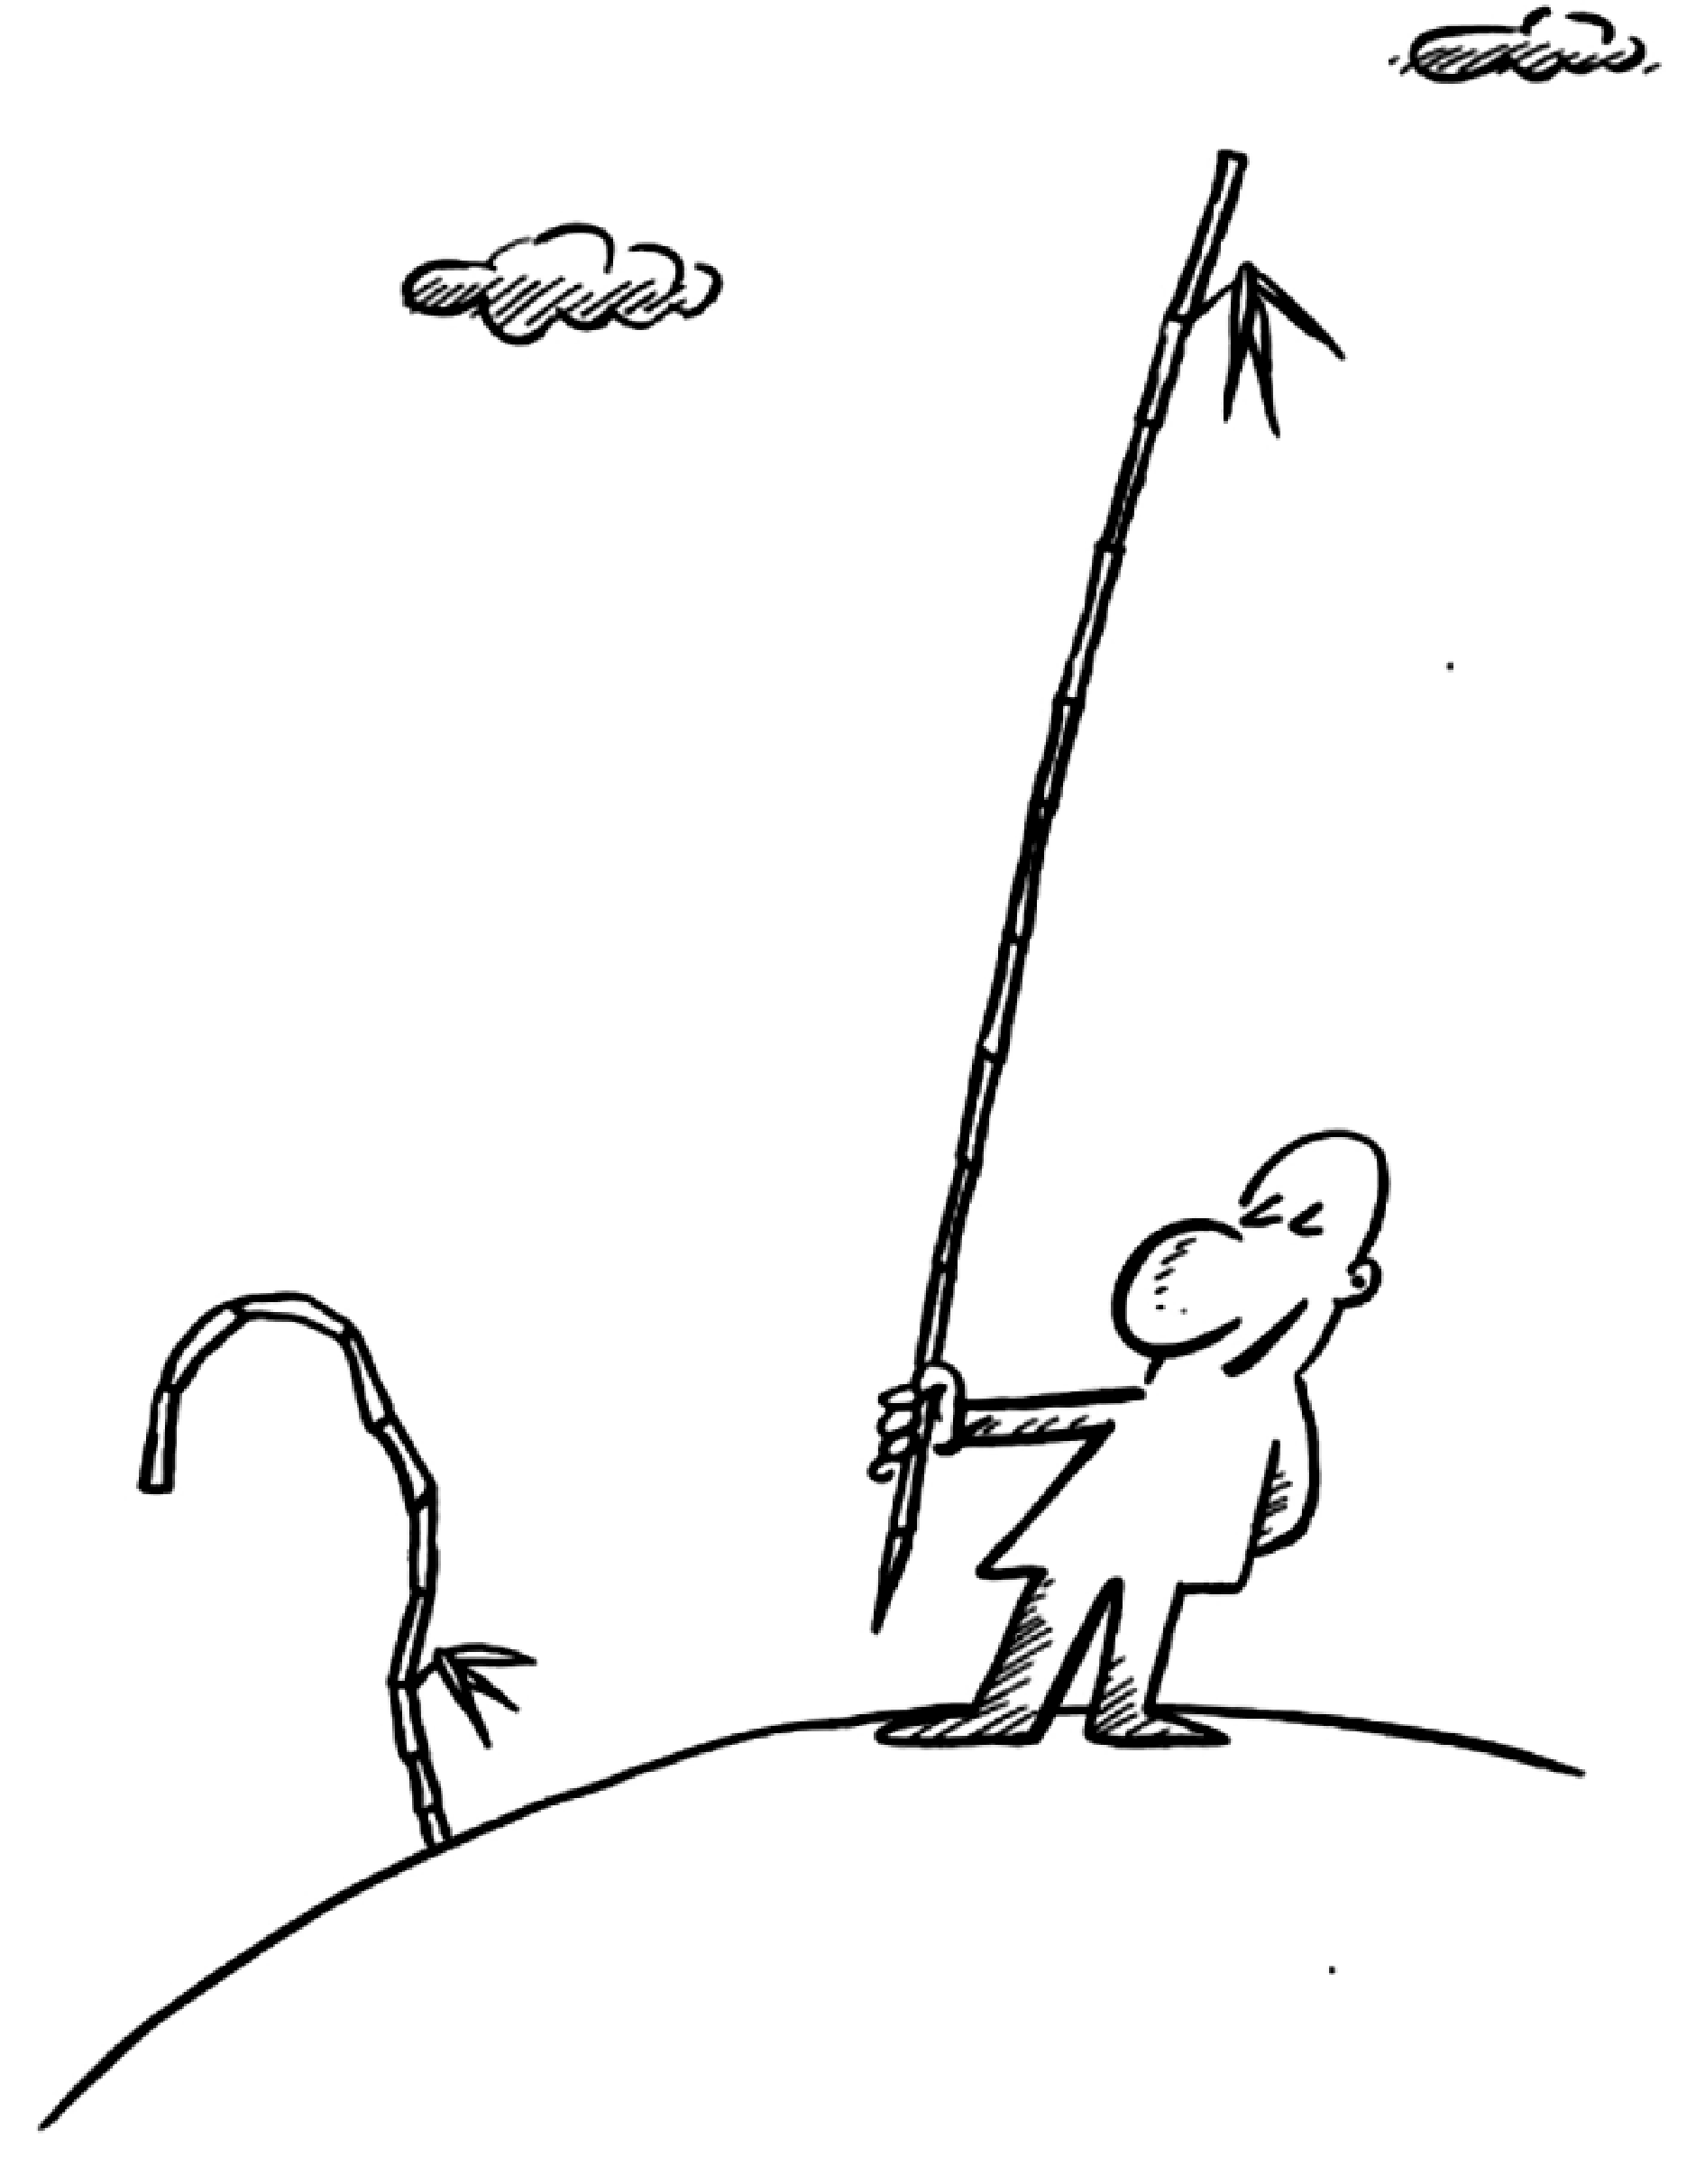
6．下图漫画《想让大家知道一根棍子是弯的，用不着高声大叫，在它旁边插一根直棍子就行了》（作者彭长征）说明（ ）
A．矛盾双方既相互对立，又相互依存
B．自在事物的联系是客观的无条件的
C．矛盾双方对立统一推动了事物发展（不涉及）
D．事物属性不受人的意识影响和制约（可以被认识和利用）
【答案】A
7．“最是人间留不住，朱颜辞镜花辞树”。时间中藏着怎样的答案、酝酿着怎样的奇迹，只有奋进者最清楚。最勤奋的人拥有最多的时间是因为他们懂得把有限的可控时间聚焦于最有价值和意义的事情上。学会做时间的主人，精密地掌控时间，谁对时间越吝啬，时间对谁越慷慨。下列分析合理的是（ ）
①坚持辩证否定观，敢于突破与实际不相符的成规陈说（不合题意）
②善于抓住主要矛盾，将时间聚焦在关键问题的解决上
③用综合的思维分析问题，统筹安排好各项工作所用的时间
④用全面的观点看问题，既懂得珍惜时间又要学会劳逸结合（不合题意）
A．①③ B．①④ C．②③ D．②④
【答案】C
8．被称为“中国式健身”的广场舞，以其欢快的串烧音乐和自娱自乐的编排，吸引了很多人的关注。“身体好了”“心情美了”“朋友多了”，活跃在广场上的受访者给出了这样的答案。事实上，饱满的热情，高昂的兴致，矫健的身姿，充满活力的模样，已经是最好的回答。这说明文化能（ ）
①服务社会，满足人们对美好生活的期待 ②教化育人，帮助人们提高科学文化修养
③影响经济，是恢复提振经济的磅礴力量 ④引领风尚，有利于提升人们的文明素养
A．①② B．①④ C．②④ D．③④
【答案】B
9．“书读百遍，其义自见”，该成语出自晋·陈寿（三国志·魏志·董遇传》），指书要熟读才能真正领会。这是一种积极的态度，强调多读书，不断的加深印象，才能有一天“比然大悟”，理解书中的真义。
处在知识更替速度越来越快的时代，国家号召青年人在学习工作中要做到“三勤”：勤学习，在浩瀚的知识海洋中不断学习新的知识，注重知识的积累；还要勤思考，只有自己不断思考，才能让知识化为己用，变为自己的财富；还要勤实践，将学到的知识充分运用到自己的工作和生活中去，以实干擦亮不懈奋斗的青春底色。
据此，有人认为：“书读百遍，其义未必自见，为了获得和追求真知只能靠实践”。请运用辩证唯物主义的知识，对该观点进行评析。
【答案】①量变是质变的必要准备，量变到一定程度必然引起质变，要求重视量的积累，脚踏实地，反复读书，能够为理解真知打下良好的基础。
②意识具有能动创造性，要充分发挥意识能动作用，把握深藏于事物内部的本质和规律，读书要善于思考、分析总结，才能理解书中真义。
③实践是认识的来源，在实践活动中人们能获得对客观事物的认识。但书籍作为获得认识的重要途径，是他人实践经验的总结，也具有重要的价值。+（)
④实践是认识的目的。获得真知不是目的，读书获得的正确认识只有和实践相结合才有实际意义。
⑤实践是认识发展的动力，要与时俱进，在实践中不断深化认识，追求真知。
10．2022年1月10日，第二届文明交流互鉴对话会在北京举行，来自40多个国家的嘉宾围绕“秉持文明多样性理念，弘扬全人类共同价值”这一主题进行深入探讨，就“和平与发展”“公平与正义”“民主与自由”三大议题提出见解。
对于以美国为首的西方国家企图将西方的民主模式强加给其他国家和人民，推广单一“民主”理念的行为，与会嘉宾表示，没有一个文明是优越于其他文明的，民主是各国人民的权利，不是少数国家的专利，不应也不能限制一国人民探寻和选择民主模式的权利。正如俗语所说，鞋子合不合脚，只有穿了才知道。一个国家民主不民主，应该由这个国家的人民来评价，而不应由少数人说了算。
嘉宾们普遍认为，时代需要文明交流互鉴，需要求同存异，需要加强国际合作和多边主义，携手应对人类面临的共同挑战。
结合材料，从文化角度论证材料中与会嘉宾观点的合理性。
【答案】①一个民族的文化成就，都是人类智慧的结晶，没有优劣之分，只有坚持各民族文化一律平等的原则，才能做到各国人民相互尊重、共同发展，使世界文化充满生机和活力。
②文化具有多样性，一定的文化是由一定的经济、政治决定的，受历史传统、地理等因素影响，不同国家和民族的文化具有差异性，不同国家有权探索适合本国国情的民主模式。
③文化既是民族的又是世界的，不同文明的交流互鉴，既有利于促进本民族文化的发展，又有利于推动世界文化的繁荣。
面对文化多样性我们的正确态度和措施，文化交流，面向世界，博采众长，立足国情交流互鉴

